# Проект – Калкулатор

Състояние на настоящия учебен материал:



В този проект ще разгледаме стъпките за създаване на **калкулатор** в **MS** **Excel**. Целта на проекта е да разработим **функционален инструмент**, който да може да извършва **основни** **математически операции**, както и някои **по-сложни изчисления**.

## Основни функции на Excel калкулатора

Основните **функционалности**, които ще добавим на нашия калкулатор, ще бъдат:

* **Аритметични изчисления**:
  + Събиране
  + Изваждане
  + Умножение
  + Деление
  + Изчисляване на проценти
  + Изчисляване на питагоровата теорема
* **Геометрични изчисления**:
  + Намиране на обиколка на различни геометрични фигури
  + Намиране на лице на различни геометрични фигури

## Създаване на нов файл

Отворете програмата **MS Excel** и създайте нов файл с име **calculator_{вашето име}**.**xlsx**.

В един файл може да има **множество работни листове** за **по-добра организация на данните**. За да разграничим различните видове сметки (**аритметични** и **геометрични**) ще създадем **2 работни листа**. За целта трябва да натиснем **плюса** в **долния ляв ъгъл** на програмата. Така се създава нов работен лист.

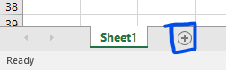 **→**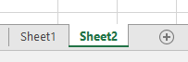

За да преименуваме работен лист, натискаме **десен бутон** върху листа, който искаме да преименуваме, избираме [**Rename**]и изписваме **новото име** на листа. В случая ще ги наименуваме **Аритметични изчисления** и **Геометрични изчисления**.

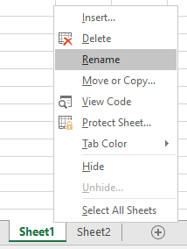

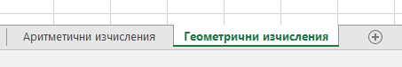

## Аритметични изчисления

В работния лист с **аритметичните сметки** трябва да направите изброените по-горе функционалности в **отделни таблички**, като следвате **примера**:

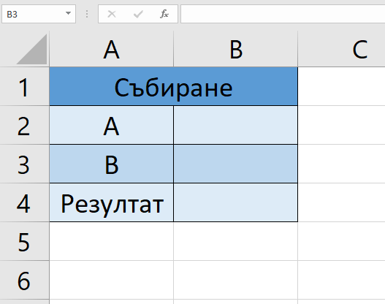 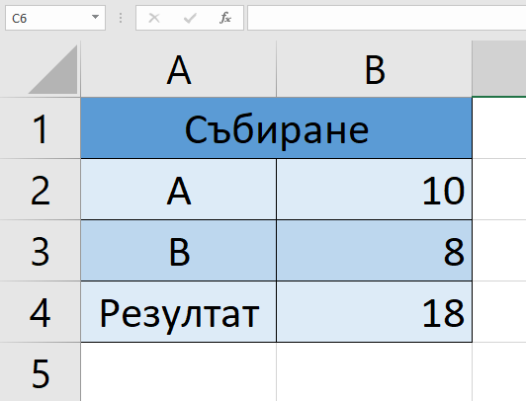

В клетката срещу **Резултат** трябва да бъде изписана **формулата**, която е нужна. Срещу клетките с букви **A** и **B** се изписват **числата**, с които ще правим нашите изчисления.

По същия модел трябва да добавите всички останали функционалности:

* Събиране
* Изваждане
* Умножение
* Деление
* Изчисляване на проценти
* Изчисляване на питагоровата теорема

## Геометрични изчисления

В другия работен лист – **Геометрични изчисления** – трябва да добавите останалата функционалност, отнасяща се до **геометрията**:

* **Намиране на обиколка на**:
  + Правоъгълник
  + Квадрат
  + Триъгълник
* **Намиране на лице на**:
  + Правоъгълник
  + Квадрат
  + Триъгълник

Използвайте **модела** от **Аритметични изчисления**, като ако е нужно, **добавете** повече **полета** за числа, които ще участват в изчисленията.

## Форматиране

**Всички** отделни **таблички** с изчисления трябва да бъдат **оцветени** в **различни цветове** и да бъдат **подходящо форматирани**, за да могат да се използват **лесно** и **безпрепятствено**.

